网上缴费操作说明

本操作说明共有以下三部分，按住“Ctrl”键点击文字部分可直接浏览相关内容。
- 网上缴费
- 补开电子票据
- 电子票据下载
在缴费过程中，若在信息不全的情况下，关闭“电子票据信息”对话框继续缴费，将不能生成电子票据。若手机号填写错误，将不能收到电子票据已发送的提醒信息；若邮箱填写错误，将不能收到电子票据。一旦输入错误点击确定后所输信息将不能更改。
因错误输入导致不能正常收到电子票据，可通过电子票据下载进行获取。

网上缴费

登录学院官网http://cj.dhu.edu.cn，点击右下角“成人教育平台”——【请点击此处链接成人教育平台】

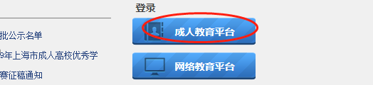
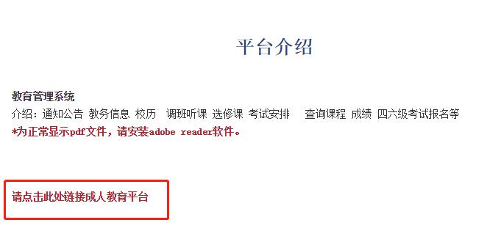

输入用户名和密码登录平台
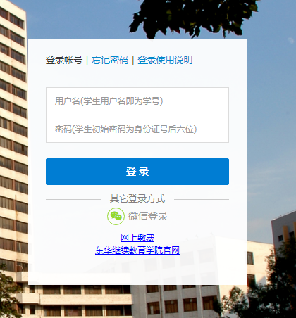

学生在【个人中心】——【网上缴费】——点击【立即缴费】可进行网上缴费操作
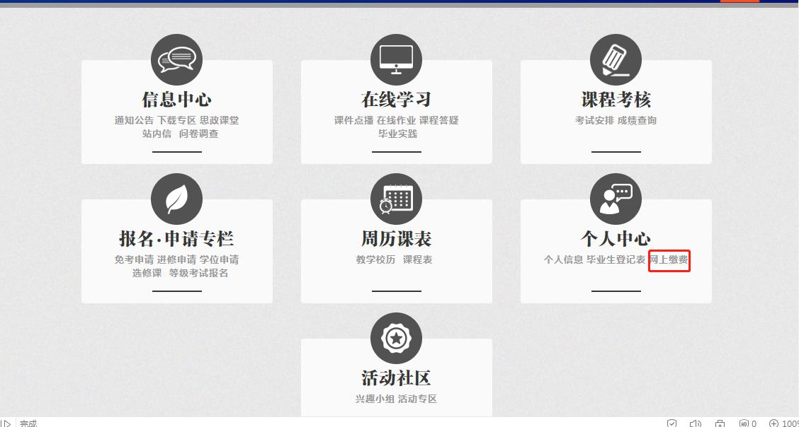

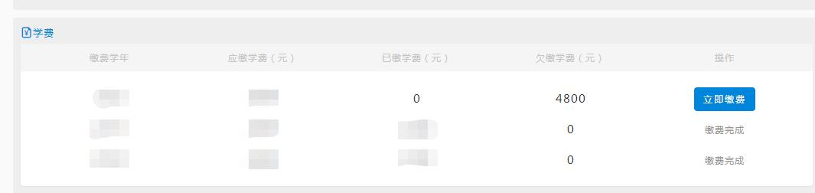

准确输入电子票据所需信息（手机号和邮箱），点击确定。若在信息不全的情况下，关闭“电子票据信息”对话框继续缴费，将不能生成电子票据。补开电子票据的操作方法见第二点。若手机号填写错误，将不能收到电子票据已发送的提醒信息；若邮箱填写错误，将不能收到电子票据。一旦输入错误点击确定后所输信息将不能更改。
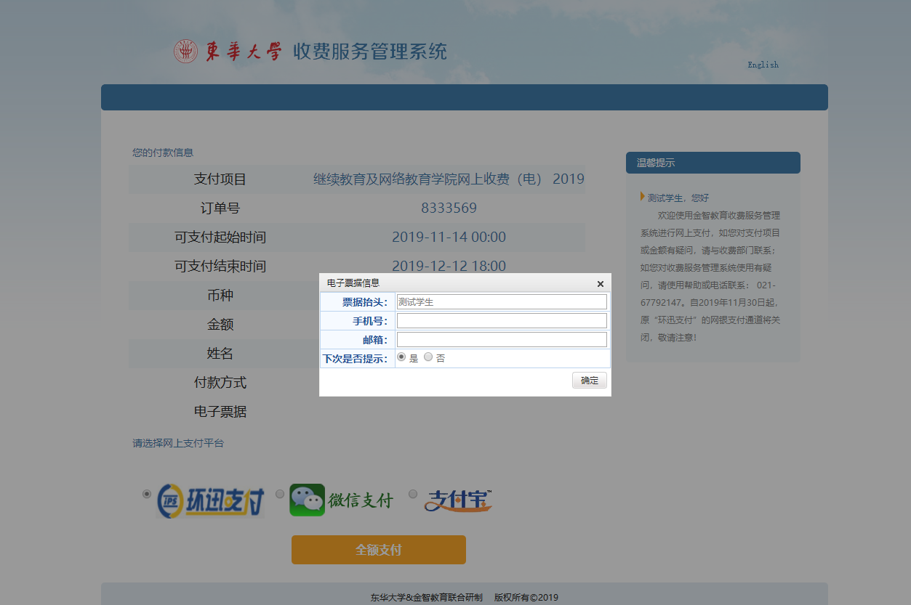

提供两种支付渠道（微信 支付宝）：
        - 选择“微信支付”，点击“全额支付”会弹出二维码框，用微信扫描弹出的二维码进行缴费即可
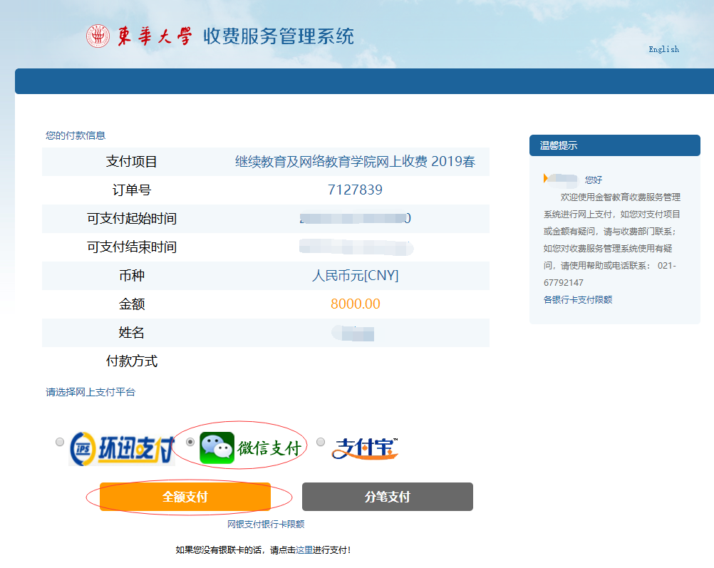
        - 选择“支付宝”，点击“全额支付”会弹出二维码框，用支付宝扫描弹出的二维码进行缴费即可
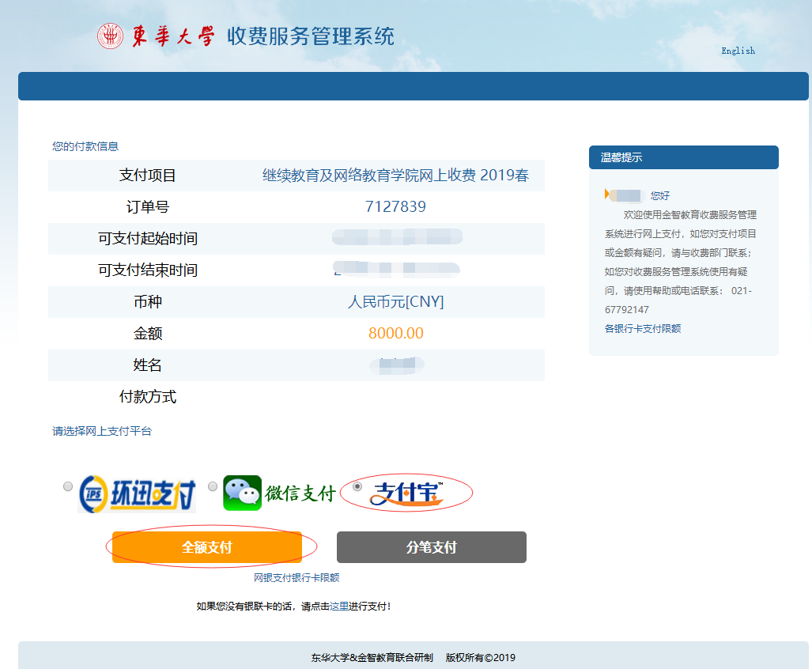
        - 若选择分笔支付，点击“分笔支付”出现以下对话框
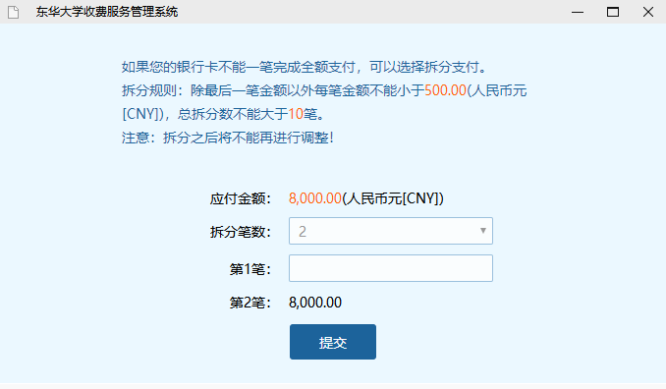
可根据自己限额情况进行分笔，每一笔可以选择不同支付方式，也可以在“可支付结束时间”前分成多天支付。只有当所有的拆分细项完成支付后，缴费才表示成功。

缴费成功后在学生的【网上缴费】界面会显示【缴费完成】
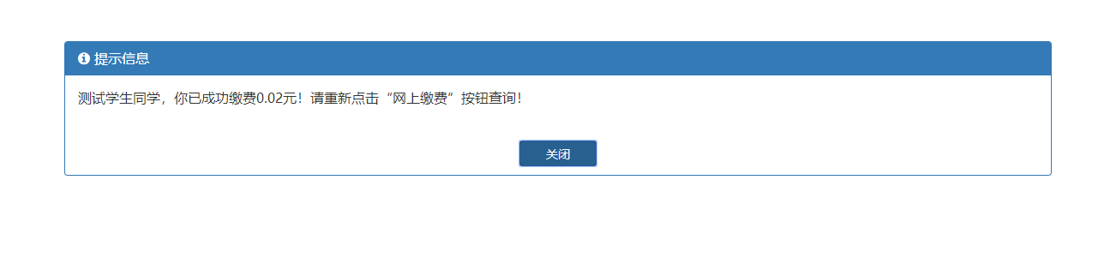

生成【电子票据】时会发送短信及邮件至学生所填写的手机号及邮箱（因平台间数据交换存在延时，收到信息会滞后），电子票据样式如下所示
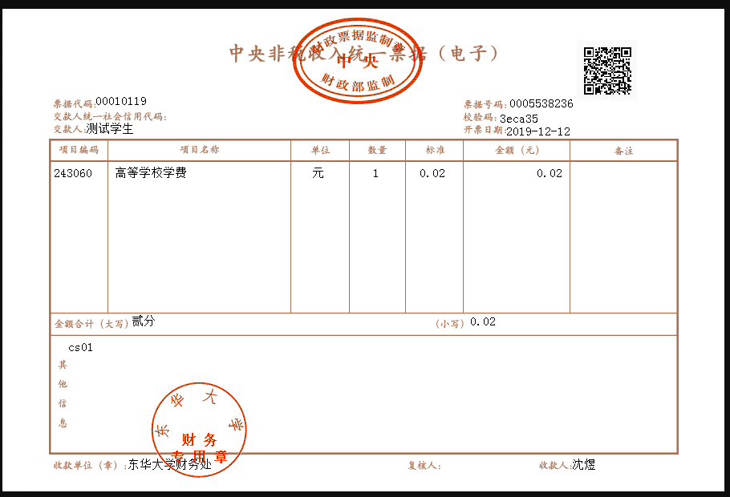

教务平台与学校财务缴费平台数据交换存在延时，缴费完成后，若需即刻查询是否成功，可以到学校缴费平台( http://epay.dhu.edu.cn/pay.html )进行查询。注:人员编号为本人学号。
1）填好学号和姓名，点击“查询”
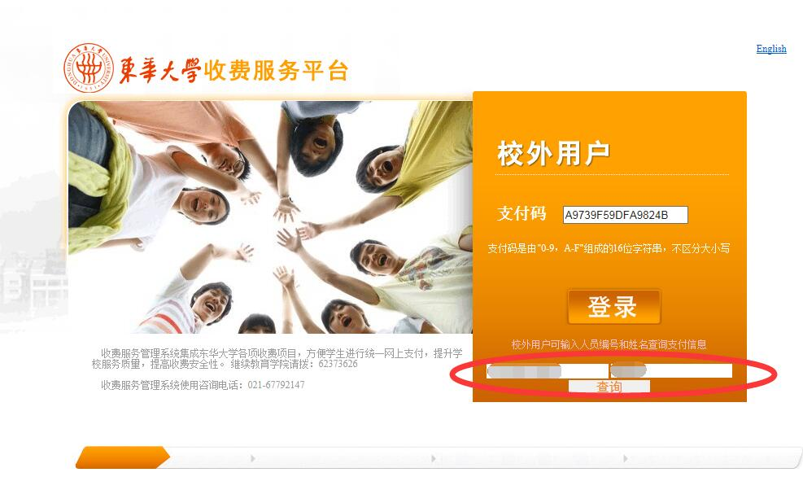
2）点击“支付信息查询结果”下的“支付码”
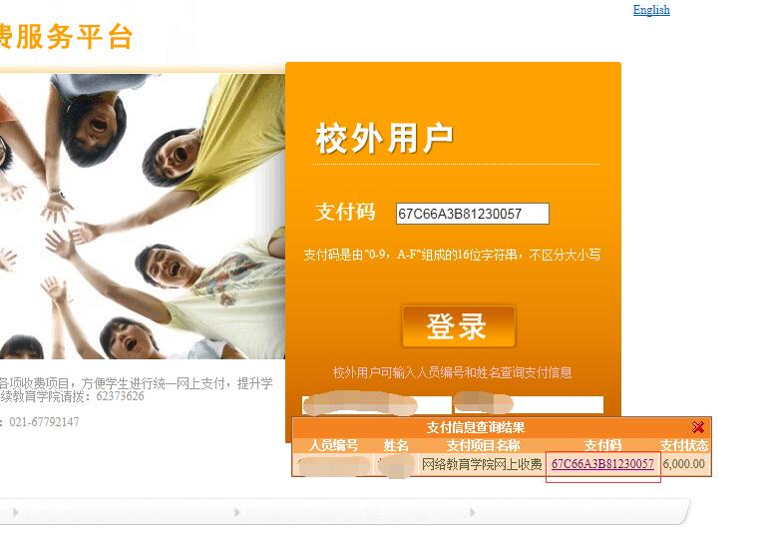
3）生成页面显示“支付完成”绿色圆形图标，则说明缴费成功。
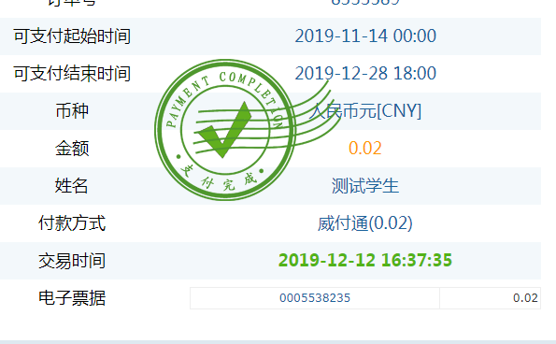

补开电子票据流程

学生登录“成人教育平台”，进入【网上缴费】页面

在【操作】一栏里，点击【票据信息】，学生就会进入补开电子票据的界面，接着填写手机号码和邮箱。若在信息不全的情况下，关闭“电子票据信息”对话框继续缴费，将不能生成电子票据。若手机号填写错误，将不能收到电子票据已发送的提醒信息；若邮箱填写错误，将不能收到电子票据。一旦输入错误点击确定后所输信息将不能更改。
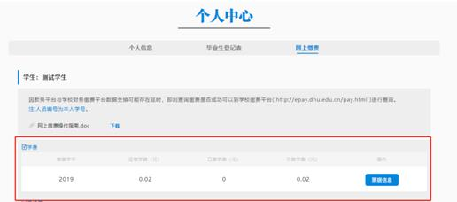
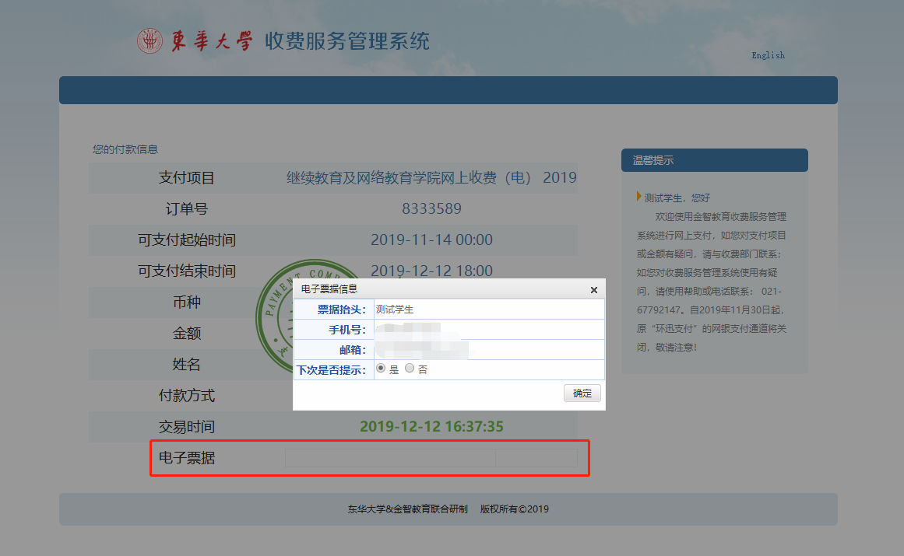

维护完成后，点击“电子票据”中的数字部分，新生成的页面显示电子票据图片，可通过图片另存为的方式进行下载保存。
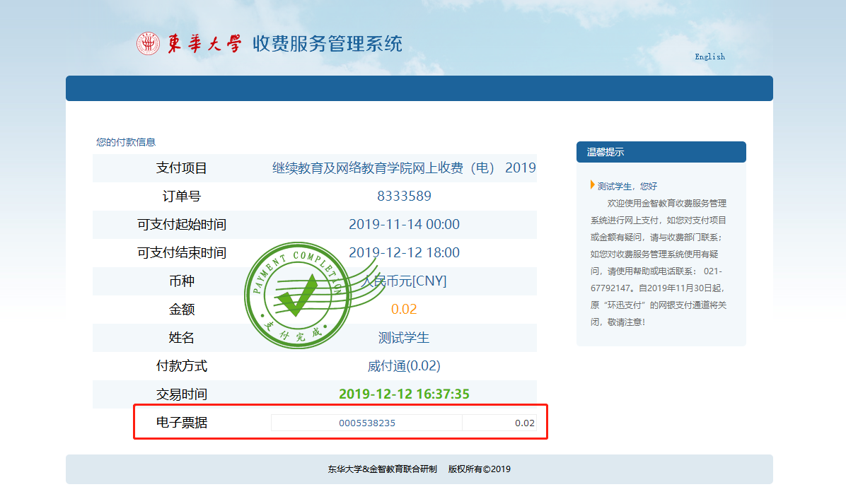
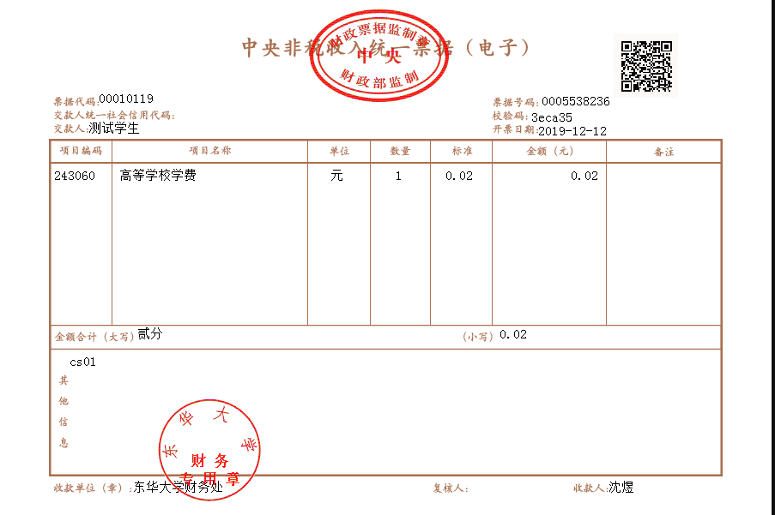

电子票据下载

按照补开电子票据流程操作，点击“电子票据”中的数字部分，新生成的页面显示电子票据图片，可通过图片另存为的方式进行下载保存。

